**新 书 推 荐**

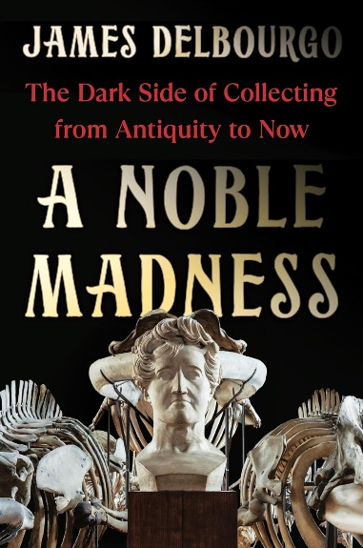**中文书名：《高贵的痴狂：古代到现代的收藏家们》**

**英文书名：A NOBLE MADNESS: The Dark Side of Collecting from Antiquity to Now**

**作 者：James Delbourgo**

**出 版 社：W. W. Norton**

**代理公司：Jennifer Lyons/ANA/Conor**

**页 数：400页**

**出版时间：2025年秋季**

**代理地区：中国大陆、台湾**

**审读资料：电子稿**

**类 型：历史**

**内容简介：**

《高贵的痴狂》是一部有关收藏家的新文化史，从古代的掠夺者和中世纪的偶像崇拜者到十九世纪末的颓废主义还有现代的囤积者。它所讲述的故事经年累月地重复且单调：收藏家都是疯子。

过去几个世纪，这种疯狂行为的定义发生了巨大变化，从这是恶魔附体的言论演变成了其他的各种指控，如迷信、病态的贪婪、某种性变态、意图颠覆政治，亦或是诊断出这是名为囤积症的精神障碍。

然而，收藏的黑暗本质中也存在好的一面，这是因为人们经常正面地看待那些“疯狂”的收藏家们。在明代中国，人们称赞那些痴狂的收藏家才是真正有品味的人。但是，正是在十九世纪的欧洲，收藏家们才是阻碍现代发展的主要障碍。真正的收藏家进行收藏是出于热爱，而不是为了盈利，所以即使是最疯狂的收藏家也展示的是最真实的自己。

在二十世纪，有些人认为收藏家是对政治和社会秩序的威胁。但对其他人来说，即使是热爱收藏最奇怪的东西也成为了自由、诚实和真实自我的象征。虽然收藏家可能是疯的、坏的，甚至是危险的——但他们冒着被嘲笑和破坏的风险，创造了一个富有意义和自我表达的私人世界。他们的热爱是一种高贵的痴狂。

目录

序言：让他们看看我是什么样的人

第一章：雕像之爱

第二章：偶像崇拜者的愚蠢

第三章：当心不痴迷的人

第四章：魔法师和商人

第五章：浪荡子和小饰品女王

第六章：书痴

第七章：自然主义者的荣耀

第八章：颓废者和致命的花花公子

第九章：“内心的火焰”

第十章：超现实主义者、本土收藏家和殖民诅咒

第十一章：如何拯救你的瓷器

第十二章：跨越怪异门槛

第十三章：现在所有囤积者

结语：伟大的收藏家

致谢

注释

书目论文：进一步阅读

索引

**【节选】**

17世纪，明朝见证了收藏界一次尤其活跃的复兴。15世纪，郑和将军的率领下，明朝曾短暂称霸于印度洋，不幸的是，她从未成为海上强国。然而，谷物、大米、瓷器、棉花、布匹、茶叶、糖的国内贸易蓬勃发展，大运河等基础设施项目为中国带来了巨大的商业财富。“明”字由“日”和“月”组成，意为光明，到16世纪，中国社会比以往任何时候都更加富裕和光明。

传统上，中国文化农耕与诚实作为文明的基石，与商业和奢侈划分界限。但在明朝，商业备受推崇。儒家说教被对精美家具、服装的新品味所取代。与古罗马一样，当局通过了禁奢法，但这些法律被藐视。上流社会积累了大量财富，但农民也一样，他们喜欢装饰自己的家，佩戴珠宝。耶稣会士阿尔瓦罗·塞梅多是当时众多在中国布道的天主教传教士之一，他甚至观察到这一时期的东道主们“天生就想经商”。

中国的商品流通激发了一种诗意的商业生活哲学，将其作为宇宙和谐的典范。1637年，学者宋应星发问：“事物而既万矣，必待口授目成而后识之，其与几何？”明朝商业的繁荣是收藏家的福音。富裕的企业家和商人阶层跟风效仿皇帝，拥有新财富的中产阶级加入到宫廷和文人收藏家的行列，他们会购买所有所有藏品收藏品：乐器、扇子、纸张、墨、砚台、毛笔、棋类、印章、葡萄酒、酒瓶、石头、茶、香、花、花瓶、手杖和剑，以及精英阶层喜爱的书法、绘画、古董，甚至还有日本漆盒等奢侈的舶来品。

**作者简介：**

**詹姆斯·德尔布尔戈（James Delbourgo）**现担任詹姆斯·韦斯特福尔·汤普森（James Westfall Thompson）协会主席，是罗格斯大学 (Rutgers University) 的一名杰出的历史学教授，自2009 年以来，他一直在该大学教授科学史、收藏史和博物馆史。他曾在东安格利亚大学、剑桥大学和哥伦比亚大学求学，还曾在麦吉尔大学和哈佛大学任教。他的上一部作品《收集世界：汉斯·斯隆与大英博物馆的起源》（Collecting the World: Hans Sloane and the Origins of the British Museum）（Penguin & Belknap，2017年）荣获美国历史协会、美国十八世纪研究学会和英国科学史学会颁发的奖项，并入围诸多奖项名单，并在大西洋两岸都广受好评。

**感谢您的阅读！**

**请将反馈信息发至：版权负责人**

**Email**：**[Rights@nurnberg.com.cn](mailto:Rights@nurnberg.com.cn)**

安德鲁·纳伯格联合国际有限公司北京代表处

北京市海淀区中关村大街甲59号中国人民大学文化大厦1705室, 邮编：100872

电话：010-82504106, 传真：010-82504200

公司网址：[http://www.nurnberg.com.cn](http://www.nurnberg.com.cn/)

书目下载：<http://www.nurnberg.com.cn/booklist_zh/list.aspx>

书讯浏览：<http://www.nurnberg.com.cn/book/book.aspx>

视频推荐：<http://www.nurnberg.com.cn/video/video.aspx>

豆瓣小站：<http://site.douban.com/110577/>

新浪微博：[安德鲁纳伯格公司的微博_微博 (weibo.com)](https://weibo.com/1877653117/profile?topnav=1&wvr=6)

微信订阅号：ANABJ2002

